COMMANDERIE PEYRASSOL,
EEN DOMEIN MET EEN RIJKE GESCHIEDENIS

Het domein: hier zijn wijn en geschiedenis eeuwenlang één geworden

Gelegen in de stad Flassans-sur-Isole, in het hart van de Var-heuvels, werd de Commanderie de Peyrassol in de 13e eeuw gesticht door de Orde van de Tempeliers.

De Commanderie de Peyrassol strekt zich uit over bijna 950 hectare bezaaid met eiken en olijfgaarden, waarvan 100 gewijd aan de teelt van de wijnstok. Dankzij de uitzonderlijke natuurlijke situatie was de Commanderij een tussenstop en rustplaats op de weg naar het Heilige Land, voor passerende pelgrims.

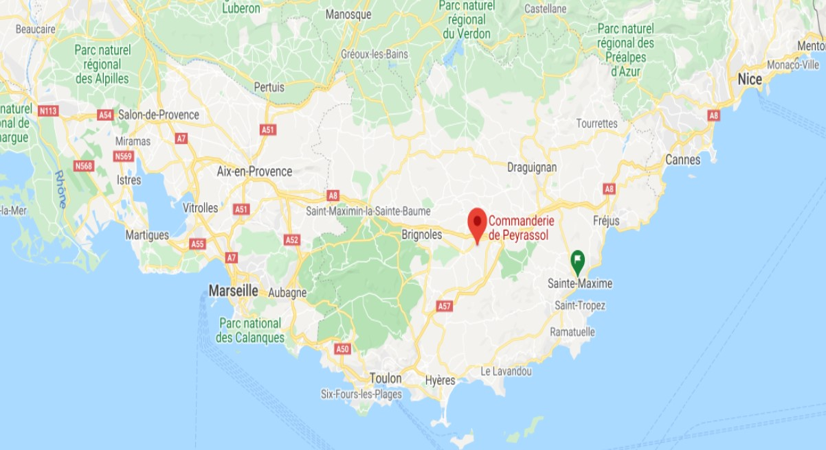
Gelegen op een hoogte van 330 m aan de voet van het Massif des Maures, situeert de wijngaard zich op klei-kalksteen die bevorderlijk is voor de wijnbouw. Sinds de eerste druivensoorten bijna 800 jaar geleden door de Tempeliers werden aangeplant, hebben generaties wijnbouwers hun knowhow ten dienste gesteld van de wijnstok en de wijn door dit uitzonderlijke terroir met enthousiasme te cultiveren.

Sinds 2003 leidt Alban Cacaret de Commanderie de Peyrassol, samen met zijn oom, Philippe Austruy, eigenaar sinds 2001. Samen hebben ze het landgoed zijn vroegere invloed teruggegeven en Peyrassol tot een van de beroemdste wijngaarden in de Provence gemaakt.

Bij de Commanderie de Peyrassol herbergt de kelder met voorouderlijke stenen de modernste apparatuur die een zeer nauwkeurige vinificatie mogelijk maakt. Zonder afbreuk te doen aan de traditie, heeft het landgoed zich aangepast aan de grote vorderingen in de oenologie en de expertise toegevoegd van een bekwaam team om toezicht te houden op de operaties.

De wijngaard
Als de faam van de Commanderie de Peyrassol de eeuwen heeft overleefd, dan is die grotendeels te danken aan de kwaliteit van zijn terroir en aan het respectvolle werk van mensen. Beschermd tegen de vochtigheid van de zeewind, geniet het landgoed van een typisch mediterraan klimaat met hete en droge zomers en milde winters. Verspreid over terrassen tot 330 meter boven zeeniveau, profiteren de wijnstokken van een uitstekende thermische amplitude tussen dag en nacht, wat zorgt voor een harmonieuze rijping van hun bessen.

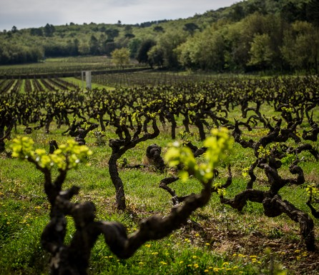
Op kleigronden met een sterke overheersing van grind en daterend uit het Trias, draagt een variëteit van meer dan 10 druivensoorten bij aan de complexiteit van de blends: geplant volgens de beste geschiktheid voor hun omgeving geven cinsault, grenache, syrah, cabernet-sauvignon, tibouren, Merlot Mourvèdre en Carignan uitstekende resultaten voor de rode wijnen. Voor de witte wijnen plant men voornamelijk Sémillon, Sauvignon, Clairette, Viognier en Muscat aan.

De wijnen
Het domein heeft domeinwijnen en merkwijnen:

Domeinwijnen

1204
Deze cuvée wordt sinds 2015 geproduceerd als eerbetoon aan de eerste historische vermelding van het landgoed in een middeleeuws perkament, 811 jaar geleden: 1204 is in zekere zin het eerste bekende vintage van het landgoed. Deze pure gastronomische rosé is uitsluitend afkomstig van oude wijnstokken. Er worden slechts 1.400 exemplaren gedrukt.
De wijn is geassembleerd uit 60% cinsault, 30% mourvèdre, 10% grenache.
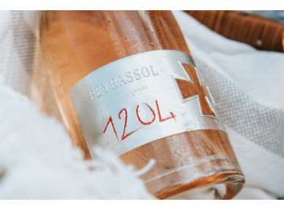
Zeer bleekroze kleur, met parelwitte reflecties. Neus die zoete kruiden, bloemen en exotische houttonen combineert, een bijna krijtachtige zoetheid. De smaak is volumineus, omhullend en delicaat. Een mooie lengte combineert tonen van citroenschil met het romige karakter van het hout en een afgemeten zuurgraad.
Prijs: 60 € / fles

LE CLOS PEYRASSOL
Deze cuvée, gecreëerd in 2009, is afkomstig van een perceelselectie, meer bepaald van Clos Peyrassol. De wijn wordt alleen gemaakt in de beste jaargangen en belichaamt op briljante wijze de geest van uitmuntendheid van het landgoed.
Zeldzaam en kostbaar, de wijn wordt slechts geproduceerd met gemiddeld 10.000 flessen per jaar.
Tibouren, een oude Provençaalse druivensoort, is het merendeel in de blend, en geeft een persoonlijke toets aan deze geweldige wijn. De druiven grenache en rolle maken de blend compleet.
Le Clos Peyrassol bestaat in witte, rosé en rode wijn.
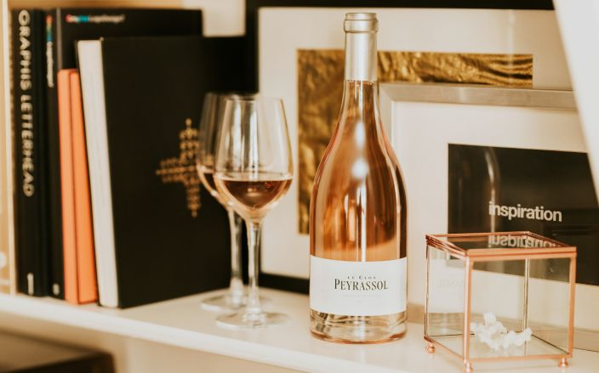
Onder zijn zeer bleke kleur met paarse reflecties onthult Clos Peyrassol rosé een complexe neus: tonen van witte bloemen en heide, wijnstokperzik vermengen zich tot een elegant boeket. De smaak is vanaf het begin rond en vlezig. Deze blend verleidt met zijn finesse, zijn levendigheid en zijn opmerkelijke aromatische persistentie.
Het past goed bij carpaccio van coquille met limoen, gestoofde garnalen met espelette-peper of gegrilde zeebrasem.
Prijs: 32 € / fles

CHÂTEAU PEYRASSOL
Het gamma “Château” van de Commanderie de Peyrassol, 20 jaar geleden gecreëerd, is gemaakt van percelen van de oudste wijnstokken van het domein. Het is verkrijgbaar in drie kleuren en weerspiegelt getrouw de Peyrassol-stijl: moderne, elegante wijnen met een authentiek Provençaalse ziel.
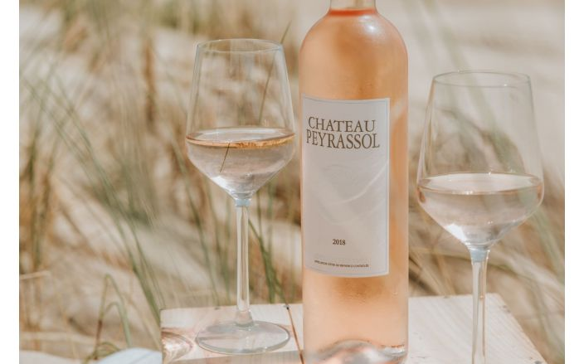
Bleek van kleur met zachtroze reflecties cultiveert Château Peyrassol frisheid. De subtiele neus van citrusfruit, perzik, abrikoos en fijne bloemige tonen nodigt uit tot proeven. De smaak is prachtig dicht, delicaat en levendig, en onderscheidt zich door zijn evenwicht en elegant vet. Het wordt onderbroken door een fruitige en lange afdronk.
Het past goed bij vissoepen, carpaccio's en alle gegrilde vis, maar kan ook desserts met klein rood fruit verrijken.
Prijs: 16,50 €/ fles

Merkwijnen

Peyrassol Cuvée des Commandeurs Rosé
In dit assortiment staat fruit centraal en puur plezier voor de smaakpapillen. Het is afkomstig van volledig volgroeide wijnstokken die worden geteeld volgens specificaties die de bodem en het milieu respecteren. Toegankelijke wijnen, gebouwd op een dorstlessende frisheid en helder fruit, die de elegantie en de aangename complexiteit niet vergeten.
Cinsault, Syrah en Grenache vormen een uitgebalanceerd trio vol fruitige smaken, aangespoord door een vleugje Mourvèdre.
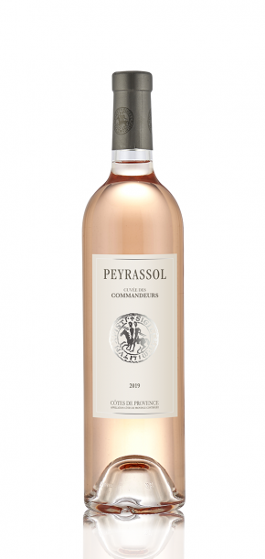
Een perfect tedere roze kleur, een gastronomische en zeer expressieve neus vormen de charme van deze cuvée waarin kleine wilde bessen domineren: bes, framboos worden gevonden in een charmante en knapperige mond, versterkt door een elegante minerale toets.
Ideaal als aperitief, als bijgerecht bij tapas, maar ook bij alle gegrilde vis-, vlees- of vistartaren en desserts met vers rood fruit.
Prijs: 11,80 € / fles

#LOU by Peyrassol
#LOU, de nieuwste van de beroemde roséwijnen van Peyrassol, is een feestelijke cuvée vol frisheid. Populair bij trendy jonge professionals en trendsetters, het is te zien in alle chique en trendy uitgaansgelegenheden. Vriendelijk en licht, #LOU kan zowel als aperitief als op feestelijke avonden worden genoten. #LOU, de rosé voor wie een vriendelijke, trendy en relaxte levensstijl voorstaat.

Het is een blend op basis van Grenache, Cinsault, Syrah, Mourvèdre, Vermentino.
Fris en zacht roze van kleur, #LOU laat een spoor van bessen, frambozen en witte bloemen achter.
In de mond prikkelt het de smaakpapillen met zijn levendigheid en intense fruitigheid van kruisbes, verse aardbeien en wit fruit. Eenvoudig, goed uitgebalanceerd en heel licht, het heeft alles om te verleiden!
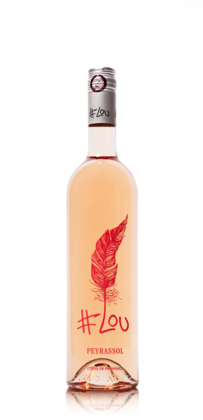
Prijs: 9,80 € / fles

Een plek die openstaat voor de schepping van onze tijd
Het monumentale beeldenpark midden tussen wijngaarden en bossen is een van de mooiste hedendaagse kunstcollecties in de open lucht. Als schakel tussen kunst en geschiedenis nodigen deze werken de wandelaar uit tot nieuwsgierige ontmoetingen en zijn ze als een duik in de intimiteit van de Commanderij, voor wie de meeste van deze werken zijn gemaakt. Jean Dubuffet, Jean Tinguely, Arman, César, Niki de Saint Phalle, Bernar Venet,… de meest prestigieuze kunstenaars worden tentoongesteld op het landgoed en leiden de bezoeker tussen verwondering, vragen en genot.
Van de poëtische deur van Gavin Turk, die uitkomt op het paradijs van de wijngaarden van Peyrassol, tot die van de hel van Wim Delvoye, ongeveer vijftig andere werken stellen onze verbeelding in vraag.

Een plek waar creatie een dialoog aangaat met de geschiedenis
Bij de Commanderie de Peyrassol is kunst overal en de werken die het pand kenmerken, vakkundig geënsceneerd, stimuleren de wandelaar om zich af te vragen, zich te verwonderen, te dromen, ook lol te hebben, volgens zijn wandelingen.
Liefhebbers van hedendaagse kunst, Philippe Austruy en Valérie Bach, die een galerie in Brussel runnen, wilden van Peyrassol een plek maken die gewijd is aan hedendaagse kunst waar werken, in symbiose met een uitzonderlijke omgeving, hun volledige dimensie krijgen. Tegenwoordig is het landgoed het belangrijkste monumentale beeldenpark van Europa en brengt het de werken van meer dan vijftig toonaangevende kunstenaars samen.
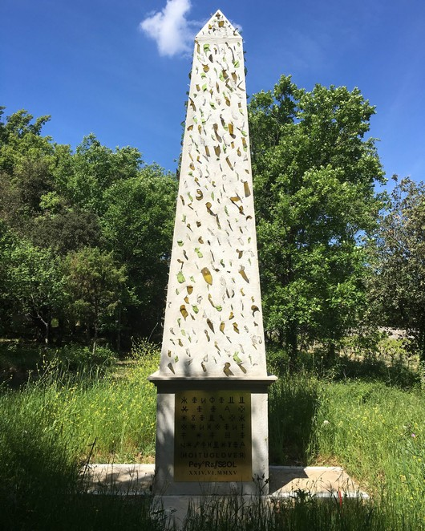
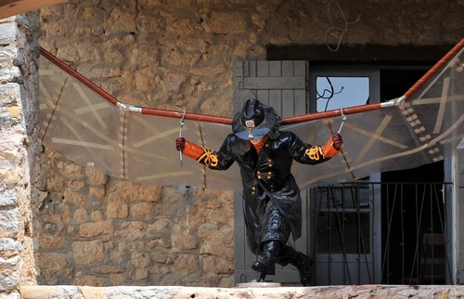
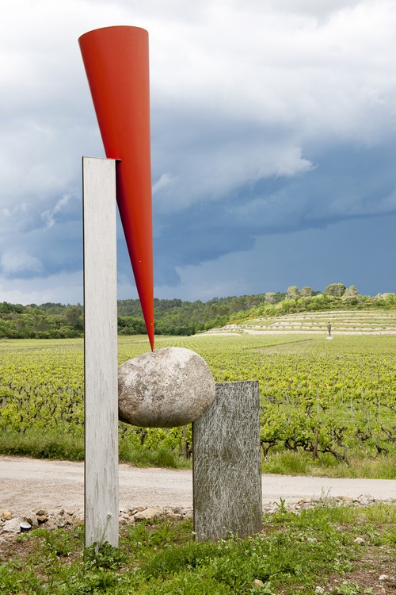
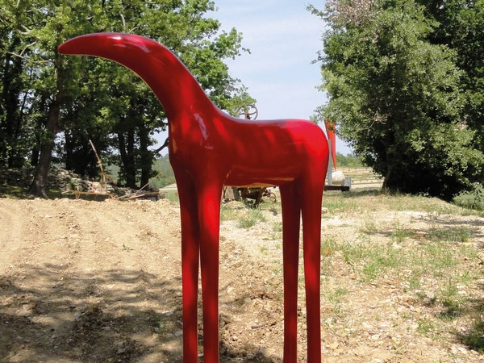
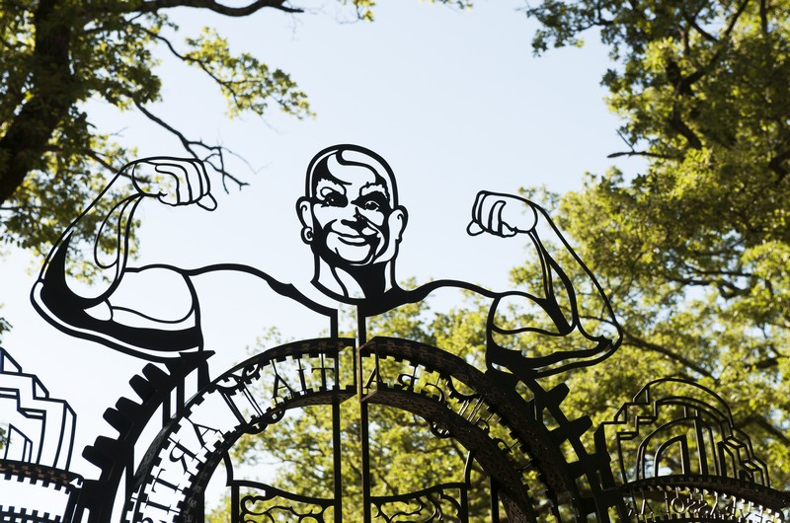

Een echt sculpturaal object
Er ontstaat een leegte tussen beton, staal en steen die de toegang tot de ruimte van de permanente tentoonstelling verbergt. Bezoekers betreden het dak via een asymmetrische loopbrug van Cortenstaal, een echt sculpturaal object, dat een terras onthult met een randbekken als enige vangrail en aan het einde van het perspectief een 360 ° panorama biedt over de wijngaarden en bossen van Peyrassol.
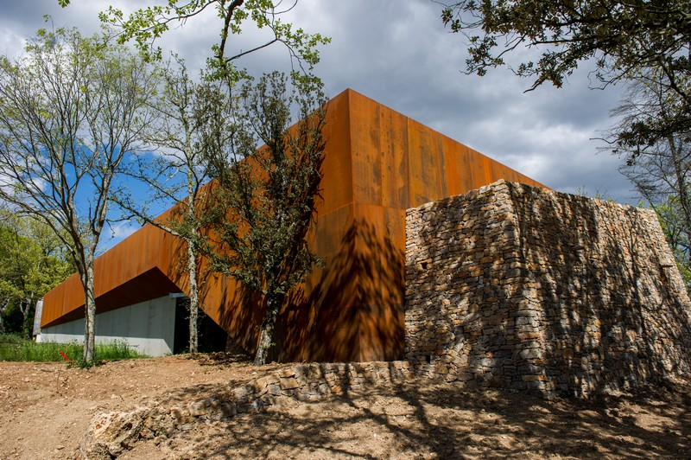
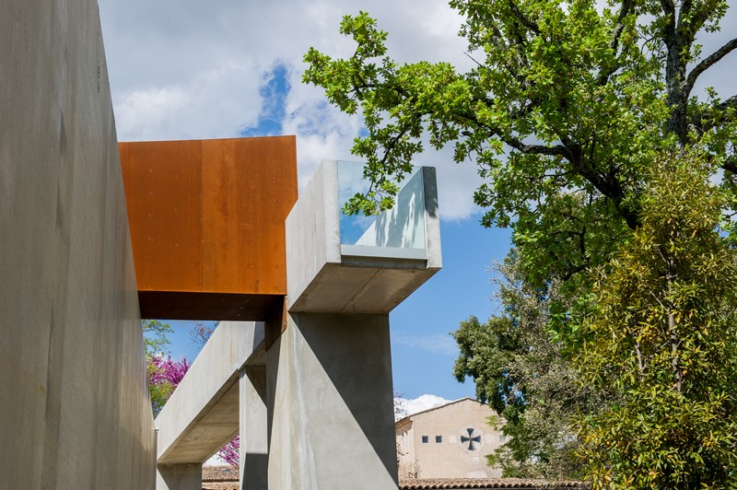
Het behouden van de natuurlijke helling van het land, om beter in de site te passen, is het eerste leidende idee dat het ontwerp van de permanente tentoonstelling heeft geleid. Voor de vorm, een puur functioneel rechthoekig plan, voor het licht, een centrale patio met gedempt licht, versierd met een bassin, het enige interieurmateriaal is natuurlijk grijs beton.
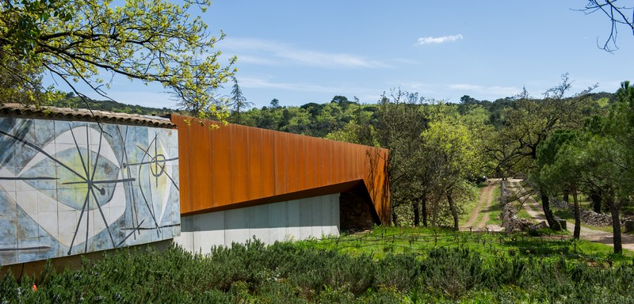
De binnenruimte werd op deze fundamenten getekend, waardoor de plaats een sterk, overzichtelijk, plechtig en bijna mystiek karakter kreeg, trouw aan het beeld van een Tempelierscommanderij. De helling die is behandeld in een opeenvolging van landingen met gedeconstrueerde lijnen, maakt een veelvoud aan subruimtes mogelijk zonder tussenverdeling en biedt presentatiesokkels voor de sculpturen.
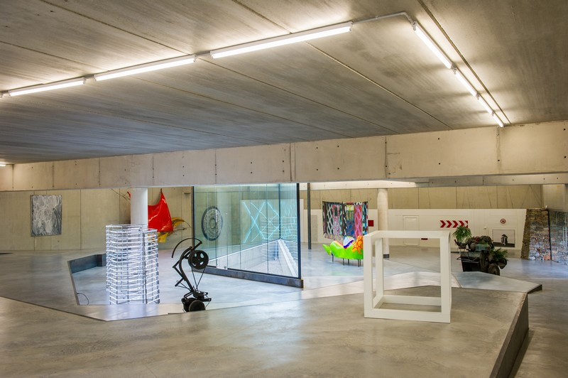
Een monumentaal werk van Bernar Venet is verbluffend en legt de link tussen het terras en de ruimte van de vaste collectie, waarbij het de patio bezet met twee onderbroken lijnen die afkomstig zijn uit het bassin en rustend op het terras.

